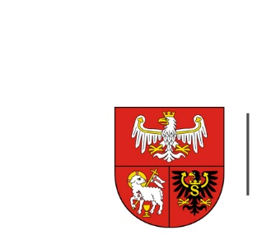
URZĄD MARSZAŁKOWSKI
WOJEWÓDZTWA WARMIŃSKO-MAZURSKIEGO
W OLSZTYNIE

ZP.272.1.23.2024 Olsztyn, dnia 15.04.2024 r.

Wykonawcy uczestniczący w postępowaniu

INFORMACJA, O KTÓREJ MOWA W ART. 222 UST. 5 USTAWY PZP
Dotyczy: postępowania prowadzonego w trybie przetargu nieograniczonego, którego przedmiotem zamówienia jest wykonanie i dostawa wyposażenia stoiska promocyjnego.

W postępowaniu złożono następujące oferty:
Nr oferty | Wykonawca | Cena oferty (brutto) zł
1 | dB Unlimited Ludmiła Śnieżko  ul. M. Langiewicza 17/1, 02-071 Warszawa | 29 320,74
2 | Dommasz sp. z o.o.  ul. Kolorowa 5, 43-520 Mnich | 26 820,00
3 | Rekus S.C.  ul. Inowłodzka 5/004, 03-237 Warszawa | 28 536,00

